Prognozy fotowoltaiczne na 2024 rok
Każda zmiana roku kalendarzowego to nie tylko czas refleksji i podsumowań, ale również moment, w którym z optymizmem i ciekawością zaczynamy spoglądać w przyszłość, starając się przewidzieć nowe możliwości. W szczególności dotyczy to dynamicznie rozwijających się branż, takich jak fotowoltaika, która w ostatnich latach stała się nieodzownym elementem dyskusji o energetyce. W związku z tym, kluczowe pytanie nasuwa się samo: jak będzie wyglądał polski rynek fotowoltaiki prosumenckiej w 2024 roku?

Rok 2024 zapowiada się jako kluczowy dla rozwoju fotowoltaiki w Polsce. W kontekście zmieniających się przepisów, rosnącej świadomości ekologicznej oraz ekonomicznych aspektów związanych z produkcją energii, spojrzenie na nadchodzące miesiące staje się szczególnie istotne. Kwestie, takie jak te dotyczące programów dofinansowania dla gospodarstw domowych oraz wsparcia dla sektora fotowoltaiki B2B, są już nie tylko przedmiotem debat branżowych, ale stają się także coraz bardziej istotne dla przeciętnego Kowalskiego, który zastanawia się nad przyszłością swojego domowego budżetu i wpływem na środowisko.
Jak było w 2023?
Rok 2023 dla polskiej branży fotowoltaicznej był kontynuacją trendu dynamicznego rozwoju, który zaobserwowano w poprzednich latach. Po wprowadzeniu w 2022 roku nowego systemu rozliczeń prosumentów, znanego jako net-billing, który zastąpił poprzedni system net-metering, branża musiała dostosować się do zmienionych warunków rynkowych. Net-metering, będący katalizatorem wzrostu liczby prosumentów w Polsce, ustąpił miejsca innemu mechanizmowi, co wywołało obawy o przyszłość fotowoltaiki.
Mimo tych początkowych trudności, rok 2023 przyniósł wiele pozytywnych zmian. Wprawdzie okres największego boomu, kiedy to instalowano dziesiątki tysięcy instalacji fotowoltaicznych miesięcznie, minął, rynek nadal się rozwijał, choć w bardziej zrównoważonym tempie. Po okresie redukcji zainteresowania fotowoltaiką i zaniku wielu mniejszych firm, które nie wytrzymały zmian na rynku, sektor fotowoltaiczny ustabilizował się. Większe przedsiębiorstwa, które przetrwały ten trudny okres, zaczęły odgrywać kluczową rolę w branży.

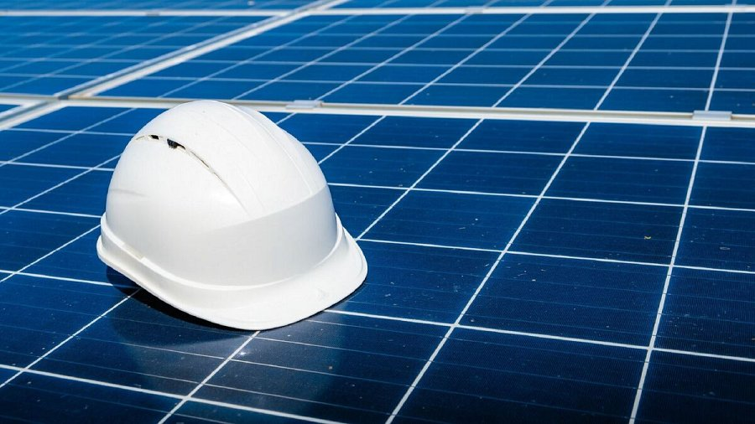
Rok 2023 przyniósł też oznaki optymizmu. Rządowy program "Mój Prąd", poprzez kolejne edycje i rozszerzanie zakresu systemów kwalifikujących się do dotacji, nadal podtrzymywał zainteresowanie Polaków inwestycjami w odnawialne źródła energii.
Pomimo zmian, Polska utrzymywała silną pozycję na europejskim rynku fotowoltaicznym. Według danych Solar Power Europe, w 2023 roku zajęliśmy czwarte miejsce pod względem inwestycji w fotowoltaikę, ustępując tylko Niemcom, Hiszpanii i Włochom. Co interesujące, nastąpiła zmiana w strukturze rynku: choć wcześniej dominowały dachowe instalacje prosumenckie, ich udział zaczął spadać na rzecz wzrostu znaczenia farm fotowoltaicznych.
Rok 2023 był zatem okresem transformacji polskiej fotowoltaiki, odzwierciedlającym zarówno wyzwania związane z nowym systemem rozliczeniowym, jak i zdolność branży do adaptacji i dalszego rozwoju.
Zmiany w net-billingu
Rok 2024 zapowiada się jako przełomowy dla prosumentów korzystających z systemu net-billingu. Jednym z najczęściej wskazywanych problemów tego mechanizmu jest trudność w precyzyjnym oszacowaniu stopy zwrotu z inwestycji w instalacje fotowoltaiczne, głównie z powodu fluktuacji cen za nadwyżkową energię sprzedawaną przez prosumentów. Zmiany, które mogą nastąpić w 2024 roku, wydają się być odpowiedzią na te wyzwania.
Pojawiające się sygnały ze strony partii tworzących nowy rząd wskazują na potencjalne korzystne zmiany w zasadach net-billingu. Według przedwyborczych obietnic, klienci decydujący się na mikroinstalacje PV będą mogli w końcu oszacować przybliżony czas zwrotu z inwestycji w elektrownie słoneczne. Kluczową zmianą ma być gwarancja minimalnej ceny za nadwyżkową energię wysyłaną do sieci przez prosumentów. Ta cena zostanie ustalona na poziomie, który umożliwi zwrot inwestycji w okresie około 7 lat – podobnie jak w przypadku poprzedniego systemu net-meteringu.
Dodatkowo, planowane jest wprowadzenie specjalnego kredytu o oprocentowaniu 0% na termomodernizację, fotowoltaikę, pompy ciepła oraz magazyny energii. Taka pożyczka ma stanowić wsparcie dla osób zainteresowanych inwestycjami w technologie OZE, które dotychczas napotykały na barierę wysokich początkowych kosztów inwestycji.
Mówiąc wprost, takie zmiany w net-billingu mogą zatem nie tylko uprościć proces oszacowania zwrotu z inwestycji, ale również uczynić odnawialne źródła energii bardziej dostępnymi i atrakcyjnymi dla szerszej grupy społeczeństwa.
Fotowoltaika B2B
Sektor fotowoltaiki dla biznesu (B2B) w Polsce znajduje się w kluczowym momencie rozwoju, z perspektywą istotnych zmian, które mogą znacząco wpłynąć na sposób, w jaki przedsiębiorstwa korzystają z energii odnawialnej. Wśród ekspertów panuje zgoda, że nowe mechanizmy finansowe, takie jak planowany kredyt na termomodernizację, elektrownie słoneczne, pompy ciepła i magazyny energii, mogą być kluczowym narzędziem stymulującym rozwój fotowoltaiki prosumenckiej.
Zdaniem specjalistów, polscy inwestorzy potrzebują dodatkowego bodźca do inwestowania w technologie magazynowania energii. Podobnie jak w przypadku fotowoltaiki, która z czasem stawała się coraz bardziej dostępna cenowo, magazyny energii również przeżywają okres stania się tańszymi i bardziej przystępnymi dla szerszego grona odbiorców.
Istotne są również kwestie prawne i regulacyjne, które obecnie mogą ograniczać możliwości inwestycyjne firm w fotowoltaikę. Eksperci podkreślają, że choć zakup systemu PV może przynieść szybki zwrot, to obecne przepisy stawiają przed firmami pewne bariery, ograniczając pełne wykorzystanie potencjału tej technologii.
Innym ważnym aspektem rozwoju fotowoltaiki B2B jest postęp w dziedzinie nowych technologii, takich jak perowskity. Te innowacyjne materiały mogą w przyszłości otworzyć nowe możliwości dla branży, choć na ich pełną komercjalizację będziemy musieli jeszcze poczekać.
Podsumowując, sektor fotowoltaiki B2B stoi przed szansą znaczącego rozwoju, nie tylko dzięki nowym mechanizmom finansowym, ale i dzięki postępowi technologicznemu. Oczekiwane zmiany w przepisach oraz rozwój nowych technologii mogą znacząco wpłynąć na sposób, w jaki przedsiębiorstwa w Polsce będą korzystać z fotowoltaiki.
Fotowoltaika w 2024 roku
Podczas gdy nadchodzący rok 2024 zwiastuje nowe wyzwania, jednocześnie otwiera przed branżą fotowoltaiczną w Polsce drzwi do ekscytujących możliwości. Zmiany regulacyjne, innowacje technologiczne i nowe opcje finansowania mają potencjał, aby nie tylko ukształtować rynek, ale również wpłynąć na sposób, w jaki społeczeństwo oraz przedsiębiorstwa postrzegają i wykorzystują energię odnawialną. Z entuzjazmem i optymizmem czekamy na to, co przyniesie rok 2024, mając nadzieję, że będzie to kolejny krok w kierunku bardziej zrównoważonej i energetycznie niezależnej przyszłości Polski.

